МИНИСТЕРСТВО ОБРАЗОВАНИЯ РЕСПУБЛИКИ БЕЛАРУСЬ  
Учреждение образования «БЕЛОРУССКИЙ ГОСУДАРСТВЕННЫЙ   
ТЕХНОЛОГИЧЕСКИЙ УНИВЕРСИТЕТ»

Факультет Информационных технологий

Кафедра Информационных систем и технологий

Специальность 1-40 01 01 «Программное обеспечение информационных технологий»

**ПОЯСНИТЕЛЬНАЯ ЗАПИСКА КУРСОВОГО ПРОЕКТА**

по дисциплине «Компьютерные языки разметки»

Тема «Web-сайт космическая компания Spacex»

**Исполнитель**

студент(ка) 1 курса 6 группы ________________ И. В. Муха

подпись, дата

**Руководитель**

ассистент ______________ Е. В. Барковский

должность, учен. степень, ученое звание подпись, дата

Допущен(а) к защите __________________________________ _______________

__________________________________ _______________

__________________________________ _______________

дата, подпись

Курсовой проект защищен с оценкой

Руководитель _________________ ______________ Е. В. Барковский

подпись дата инициалы и фамилия

# Содержание

Введение 3

1. Постановка задачи 4

1.1. Обзор аналогичных решений 5

1.2. Техническое задание 6

1.3. Выбор средств реализации программного продукта 6

1.4. Вывод 6

2. Проектирование страниц веб-сайта 7

2.1. Выбор способа верстки 7

2.2. Выбор стилевого оформления 7

2.3. Выбор шрифтового оформления 7

2.4. Разработка логотипа 7

2.5. Разработка пользовательских элементов 8

2.6. Разработка спецэффектов 8

2.7. Выводы 9

3. Реализация структуры веб-сайта 10

3.1. Структура HTML-документа 10

3.2. Добавление таблиц стилей Sass и CSS 10

3.3. Использование стандартов XML (SVG) 11

3.4. Выводы 12

4. Тестирование веб-сайта 13

4.1. Адаптивный дизайн веб-сайта 13

4.2. Кроссбраузерность веб-сайта 13

4.3. Руководство пользователя 14

4.4. Выводы 15

5. Заключение 16

6. Список использованных литературных источников 17

Приложение 1 Прототипы веб-страниц 18

Приложение 2 Макет структуры веб-сайта 20

Приложение 3 Листинг HTML 22

Приложение 4 Листинг Sass (Scss) 24

Приложение 5 Листинг CSS 26

Приложение 6 Листинг SVG 27

**ВВЕДЕНИЕ**

Присутствие бизнеса в Интернете, независимо от отрасли, может оказать огромное влияние на его успех. В наши дни некоторые компании до сих пор не осознают, что большинство их клиентов посещают их веб-сайт перед совершением покупки. Наличие присутствия в Интернете веб-сайта, может иметь решающее значение для получения большего дохода.

Одна из основных причин, по которой у бизнеса должен быть веб-сайт, — это повышение авторитета организации, а также демонстрация бренда потенциальным клиентам. Он помогает четко определить, что представляет из себя компания, тем самым увеличивая вероятность выбора клиентами данной организации.

Сайт- это то, что может выделить компанию среди конкурентов. Без веб-сайта это может быть невероятно сложно сделать, потому что люди не могут легко найти качественную и достоверную информацию о бизнесе. Как только люди найдут сайт в Интернете, они заинтересуются продуктом или услугой, предоставляемыми данной организацией, и смогут связаться с компанией благодаря информации на веб-сайте, что также даёт возможность увеличить продажи. Поскольку веб-сайт работает круглосуточно и без выходных, то компания может легко публиковать обновления и объявления для своих клиентов.

Веб-сайт даёт возможность пользоваться инструментами интернет-маркетинга: реклама, email-рассылки и т.п. В интернете удобнее и эффективнее проводить рекламные акции, скидки. Анализировать результаты также проще: следить за статистикой посещения, количеством заказов, онлайн-покупок.

Все вышеперечисленные факты отражают актуальность тематики курсовой работы.

***Цель курсовой работы***: разработать веб-сайт для космической компании Spacex с использованием HTML5 и XML, а также с применением Sass/CSS3.

***Задачи***:

1. Проанализировать существующие языки разметки, инструменты и библиотеки для создания веб-сайта.
2. Разработать макет и прототип сайта.
3. Разработать структуру веб-сайта.
4. Наполнить сайт информацией по теме.
5. Протестировать веб-сайт.
6. Разработать руководство пользователя.

# 1. Обзор технических методов и программных средств разработки.

# 1.1 Обзор аналогичных решений.

Курсовой проект представляет из себя веб-сайт для космической компании . В бизнес-сфере, в частности в космической сфере, уже существуют некоторые аналогичные решения. В этом разделе будут приведены веб-сайты существующих ювелирных магазинов.

Сайт blue origin.com. Сайт имеет приятную для глаз цветовую палитру. Шрифт читабельный. Сайт динамический, интерактивный. Дизайн представлен на рисунке 1.1.

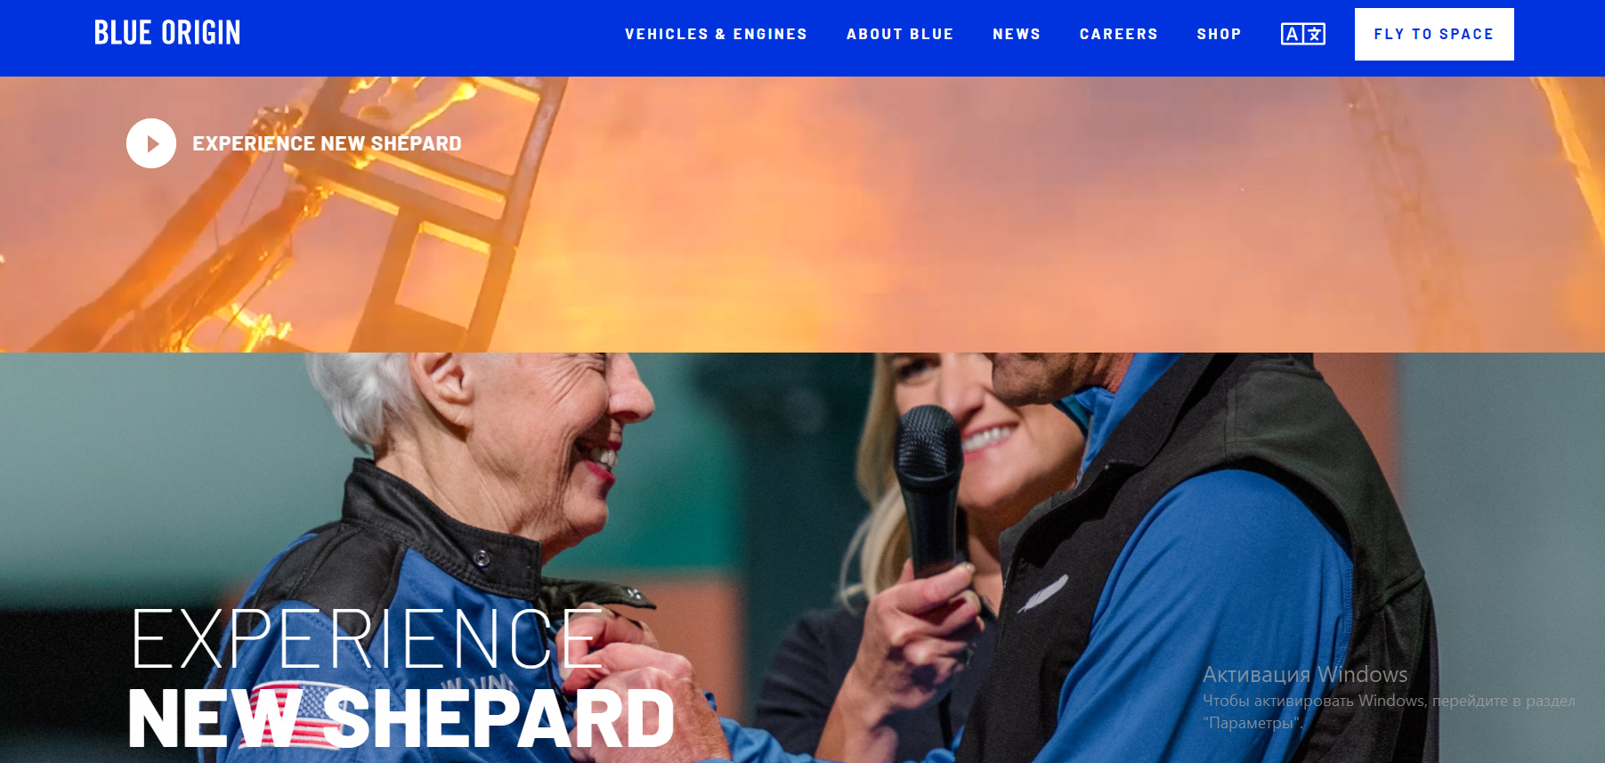

Рисунок 1.1

Также хорошо проработана мобильная версия сайта, горизонтальное меню становится выпадающим, товары меняют своё положение в колонках рисунок 1.2. 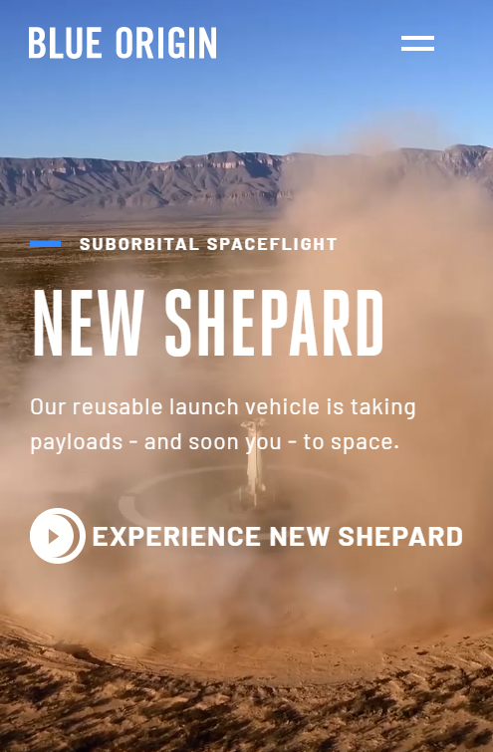

Рисунок 1.2

# 1.2 Техническое задание

В данном проекте требуется создать многостраничный сайт космической компании. Сайт должен содержать общую информацию о компании, такую как описание компании, а также варианты космических ракет которые имеются в компании. Основным контентом являются текстовые данные, описания ракет, фотографии ракет.

Главной задачей сайта является предоставление данных о ракетах для привлечения внимания потенциальных клиентов. Сайт должен быть интерактивным, содержать актуальную информацию. Данный сайт предназначен для людей которые интересуются темой космоса и космических компаний.

На главной странице меню будет располагаться сверху. В меню будут предоставляться ссылки на основную информацию, а также ссылки на элементы имеющихся ракет .

В мобильной версии (ширина до 560px) страница должна адаптироваться под ширину устройства. Также должна быть разработана версия для планшетного устройства (ширина до 1000px). Начиная с ширины в 1000px должна открываться версия для персонального компьютера.

Необходимо реализовать макеты страниц для главной страницы, страниц об товарах, контактной страницы, страницы просмотра одного элемента каталога.

На странице «Главная» должна быть расположена основная информация. На странице «Falcon 9» будет расположена будет расположена основная информация об ракете. На странице «Falcon heavy» расположена информация про эту ракету.

Основные требования к исполнителю: создание дизайна, проведение анализа существующих решений, создание прототипа, адаптивность и кроссбраузерность сайта (корректное отображение в браузерах, таких как Google Chrome, Mozilla Firefox, Microsoft Edge, Opera.). В проекте используется гипертекстовый язык разметки HTML, CSS/Sass, графические элементы в формате SVG; данные хранятся в XML-формате.

­­­Задачи курсового проекта:

- Упростить поиск информации о компании для пользователей.

- Размещение основной информации на сайте.

- Размещение информации о ракетах.

- Представление имиджа компании.

# 1.3 Выбор средств реализации программного продукта.

Для реализации проекта были выбраны языки: HTML, CSS/Sass, XML. Структура сайта создана с помощью языка разметки HTML, дизайн сайта оформлен с помощью CSS/Sass. В XML формате хранятся данные сайта.

Курсовая работа выполняется в редакторе кода VS Code.

# 1.4 Вывод

В данном разделе были рассмотрены аналогичные решения, были проанализированы их недостатки и преимущества, для создания в последующем качественного веб-сайта. Были поставлены конкретные задачи для создания интерактивного информационного ресурса. Кроме того, были рассмотрены средства реализации программного продукта, такие как языки разметки, а также редактор кода VS Code. Были проанализированы особенности языков и основные дополнительные средства редактора. Все вышеперечисленные пункты понадобятся для достижения поставленной задачи и для создания в дальнейшем качественного продукта.

# 2. Макетирование страниц веб-сайта.

# 2.1 Выбор способа вёрстки.

В соответствие с требованиями к проекту, в частности адаптивность и кроссбраузерность сайта, было принято решение об использовании CSS-фреймворка Skeleton. Это легкий фреймворк, ориентированный также и на мобильные устройства. Не требует компиляции или установки. Skeleton легко приспособить к любому дизайну и пользовательскому интерфейсу. Фреймворк поддерживает следующие браузеры: Google Chrome (Mac/PC), Firefox 4.0, 3.6, 3.5, 3.0 (Mac/PC),Safari, IE9, IE8, IE7, iPhone (Retina), Droid (Charge/Original), iPad.

Для создания отдельных блоков страницы, такие как горизонтальное меню, будет использована Flexbox-верстка. С помощью этой технологии можно очень просто и гибко расставить элементы в контейнере, распределить доступное пространство между ними, и выровнять их тем или иным способом даже если они не имеют конкретных размеров. CSS Flexbox поддерживается всеми используемые на сегодняшний момент современными браузерами (с использованием префиксов: IE10+, Edge12+, Firefox 2+, Chrome 4+, Safari 3.1+, Opera 12.1+, iOS Safari 3.2, Opera mini, Android 2.1+, Blackberry 7+).

Исходя из выбора способа верстки были расположены все основные элементы сайта и разработаны макеты страниц. Макеты смотреть в приложении 1.

# 2.2 Выбор стилевого оформления.

Для реализации стилевого оформления сайта было выбрано минималистическое направление с элементами классического веб-дизайна. Такой стиль позволяет презентовать дорогой продукт (ювелирное изделие), а также привлечь внимание к фотографиям.

Сайт не загромождается лишними деталями (боковыми панелями и т.п.), большим количеством спецэффектов. Акцент на сайте ориентируется на основной контент и фотографии товаров.

Большинство изображений выдержаны в одном стиле, не перегружены мелкими элементами. Их можно разделить на две основные группы: общие изображения (картинки меню), изображения конкретных товаров.

Цветовые решения не яркие, довольно нейтральные. Основной цвет: #000000

# 2.3 Выбор шрифтового оформления.

В данном проекте будут использованы два основных шрифта: Sumana и Sunflower. Шрифты подключались с помощью библиотеки Google Fonts. Оба шрифта поддерживают кириллическое написание и не конфликтуют друг с другом по стилевым характеристикам.

**Шрифт** **Sumana** относится к категориям антиквы, декоративные, для текстов. Гарнитура содержит 2 начертания. Поддерживает 53 языка. Имеет лицензию SIL OFL 1.1. Можно использовать в коммерческой и не коммерческой деятельности.Он будет применен к основному тексту, а также к заголовкам.

**Шрифт** **Sunflower** относится к категориям гротески, для заголовков, для текстов. Гарнитура содержит 3 начертания. Поддерживает 12 языков. Имеет лицензию SIL OFL 1.1. Можно использовать в коммерческой и не коммерческой деятельности

# 2.4 Разработка логотипа.

Разработка логотипа осуществлялась в графическом редакторе Adobe Illustrator. Дизайн довольно минималистичен; было принято решение не загромождать его множеством декоративных элементов. Далее обе надписи были сгруппированы и переведены в SVG формат. Затем были добавлены декоративные линии. Дизайн логотипа представлен на рисунке 2.2.



Рисунок 2.2

# 2.5 Разработка пользовательских элементов.

В проекте будут представлены такие элементы пользовательского интерфейса, как поле и кнопка для поиска по сайту, навигационные цепочки, карусель (слайдер).

Элементы поля поиска представлены на рисунке 2.3.

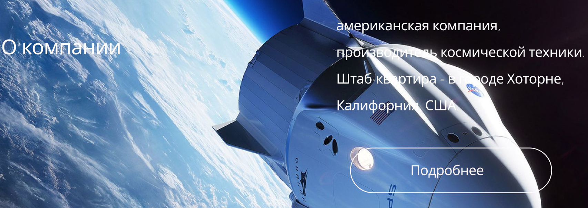

Рисунок 2.3

Навигационные цепочки – это элемент навигации по сайту, который представляет собой путь от корня сайта, до текущей страницы, на которой в настоящий момент находится пользователь. Пример навигационной цепочки представлен на рисунке 2.4.



Рисунок 2.4

# 2.6 Разработка спецэффектов.

На сайте будут разработаны некоторые динамические эффекты и анимации, которые позволят придать сайту интерактивность и сделают его более привлекательным для пользователя.

На главной странице будет присутствовать анимация подчеркивания выбранного элемента меню при наведении курсора либо при фокусировке (рисунки 2.6, 2.7).



Рисунок 2.6

# 2.7 Вывод.

На данном этапе были созданы прототипы, а затем и макеты сайта для облегчения последующей верстки. Было упорядочено расположение всех элементов на страницах (навигационного меню, логотипа, основного контента каждой страницы, расположение картинок, подвала сайта). Было определено стилевое оформление сайта, то есть основная цветовая гамма, шрифтовое оформление, элементы пользовательского интерфейса, а также эффекты и переходы, придающие динамики страницам.

**3. Реализация структуры веб-сайта**

**3.1. Структура HTML-документа**

Структура HTML-документа определяет базовый «скелет» для будущего сайта. Код выполнен по стандарту HTML5 и кратко изложены основные тезисы элементов. На рисунке 3.1 представлена структура одной единицы товара из каталога меню.

Внутри служебного тега head располагается выбранная кодировка (строка 4), присоедините основных каскадных таблиц стилей (строка 11) и таблиц стилей, содержащих медиа-запросы для адаптивности сайта (строка 6). Так же, на 10 строке устанавливает иконка на вкладку сайта. На 6, 7 и 8 строке идет подключение шрифтов.

Структура тела документа состоит из семантических тегов header, main и footer.

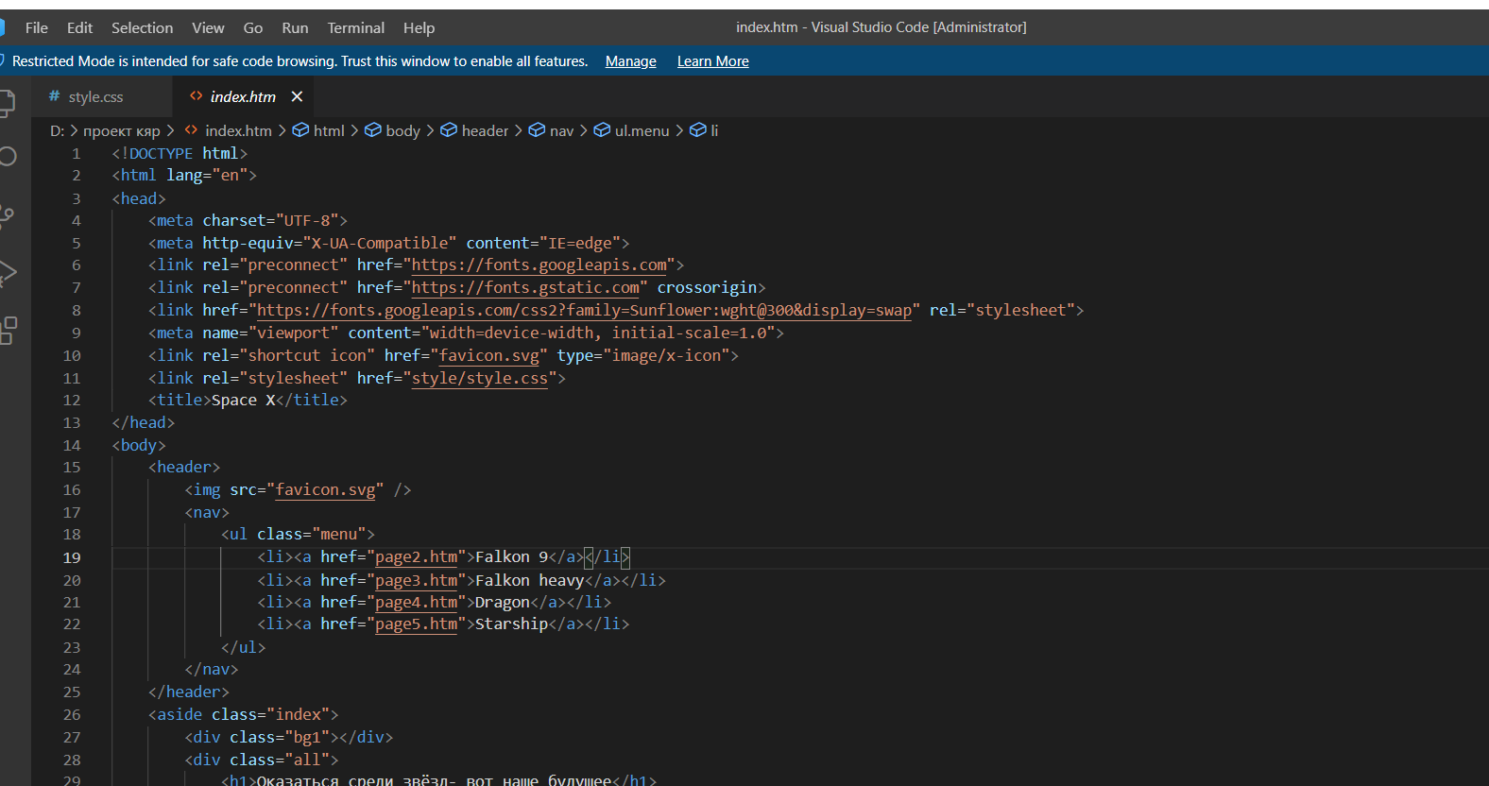

Рисунок 3.1

В теге header находится горизонтальная навигационная панель. Она содержит ссылки на все основные разделы сайта, а также логотип и название компании. Навигационное меню выполнено в качестве маркированного списка.

# Добавление таблиц стилей Sass и CSS

Все что связано со стилистическим оформлением страницы находится в папке style, например файл с расширением .css или .scss. В данной структуре используется внешнее подключение таблиц стилей через тег link, так как это самый мощный и удобный способ определения стилей и правил для сайта. Стили хранятся в отдельном файле, который может быть использован для любых веб-страниц. В таблицах стилей используются селекторы по классу, по идентификатору, а также селекторы потомков и псевдо-классы. Примеры применения представлены на Рисунке 3.2.

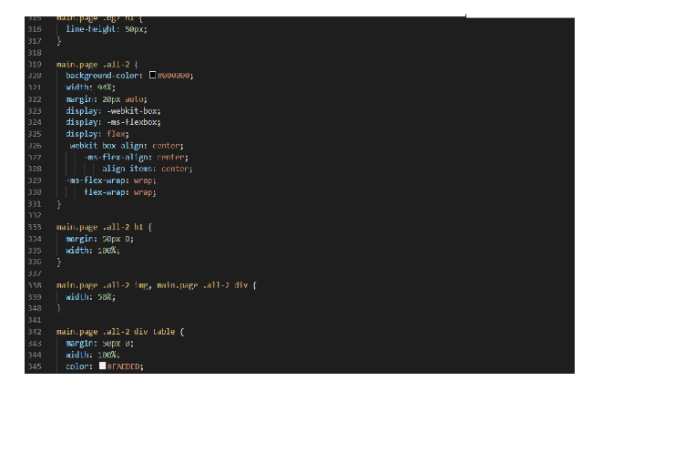

Рисунок 3.2 Пример использования css

Так же, при разработке таблиц стилей использовался препроцессор Sass/SCSS. Особенности, реализованные в Sass упрощают работу при создании таблиц стилей. Например, Sass облегчает применение свойств благодаря микси-нам. Например, миксины используются для быстрого выравнивая блоков по центру и для медиа запросов что бы выделить повтрояющиеся строки. Пример использования представ-лен на рисунке 3.3.

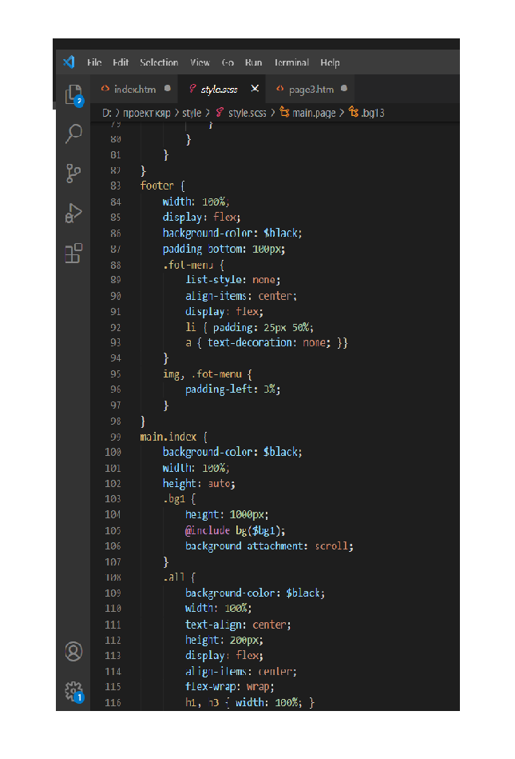

Рисунок 3.3 Пример использования scss

# 3.3 Использование стандартов XML (SVG)

На данном сайте они используются, для изображения логотипа Листинг представлен на Рисунке 3.3.

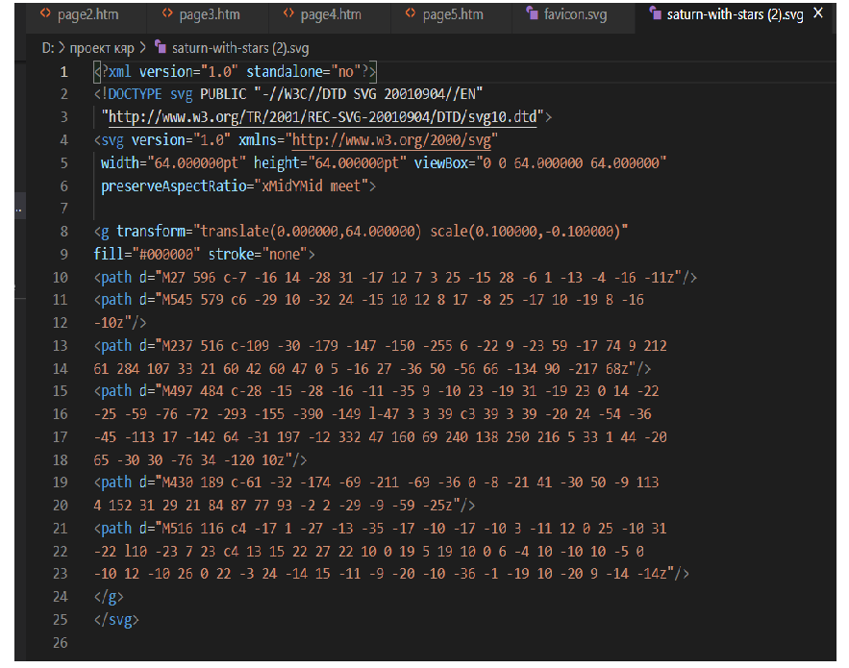

Рисунок 3.3 Листинг SVG

# 

Рисунок 3.4 Результат SVG

# 3.4 Выводы

На данном этапе была реализована структура вебсайта на HTML, а также созданы таблицы стилей CSS/Sass. Было сделаны и протестированы основные XML (SVG) элементы. Было определено стилевое оформление сайта, созданы анимации, миксины, а также веб-сайт был подготовлен к этапу тестирования.

# 4.Тестирование веб-сайта

# Адаптивный дизайн веб-сайта

Адаптивная вёрстка предполагает отсутствие горизонтальной полосы прокрутки и масштабируемых областей при просмотре на любом устройстве, читабельный текст и большие области для кликабельных элементов. С помощью медиа запросов можно управлять компоновкой и расположением блоков на странице, перестраивая шаблон таким образом, чтобы он адаптировался под разные размеры экранов устройств.

На данном этапе было принято решение что медиа запросы, относящиеся к конкретному элементу будут находится в тех же файлах. Например, файле со стилями интерфейса будут находится и медиа запросы интерфейса. Пример на Рисунке 4.1.

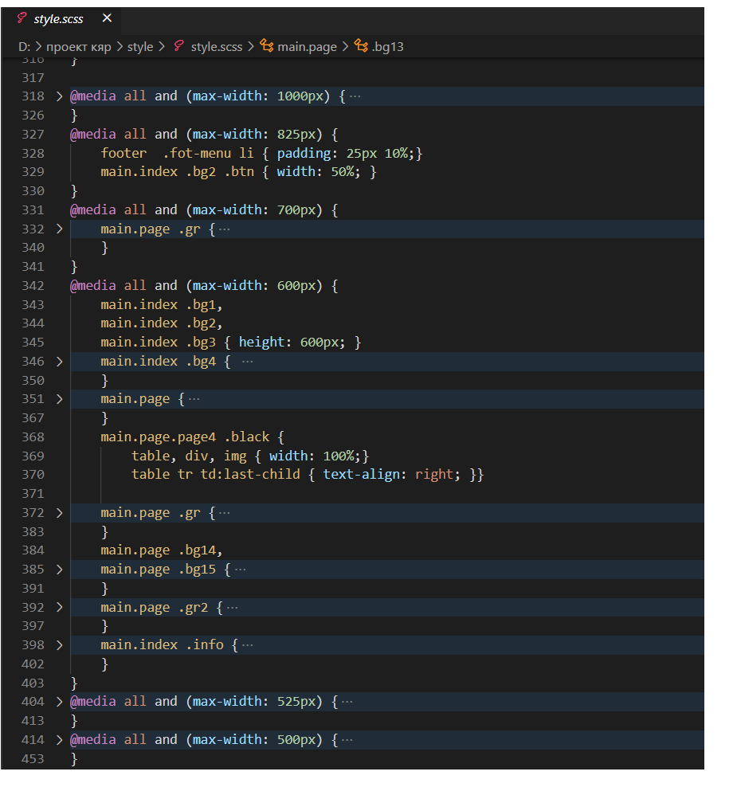

Рисунок 4.1 Пример медиа запросов

# Кроссбраузерность веб-сайта

Для корректного отображения сайта на разных веб-браузерах было принято решение об использовании вентерных префиксов. Все вентерных префиксы были сгенерированы препроцессором Sass/SCSS по этому никаких дополнительных манипуляций не требавалось.

# 4.3 Руководство пользователя

Как только вы заходите на сайт, на главной странице отображается главное меню и логотип сайта. Если нажать на любой предложенный раздел, вы перейдёте на новою страницу сайта. Ниже на первой странице будет подробная иyформация про космическую компанию. При нажатии на кнопку “Подробнее” вы перейдёте по ссылке.

# Выводы

На данном этапе было проанализировано поведение веб-сайта при использовании с разных устройств, а также веб-ресурс был протестирован в большом количестве браузеров (opera, edge, chrome, firefox, tor, safari). Также было добавлено руководство пользователя. По итогу выполнения данного этапа для веб-сайта был разработан адаптивный дизайн и кроссбраузерность.

# 5. Заключение

Целью курсового проекта была разработка сайта, где будет хранится информация про космическую компанию Spacex.

Были разработаны специальные Scss файлы для быстрой настройки стилей статей по классу блока, подобная система есть в фреймворке Skeleton.

Была реализована адаптивность сайта при помощи медиа запросов, и выбранной вёрстки.

Удалось достигнуть кроссбраузерности при помощи вентерных префиксов.

Для достижения поставленной цели для курсового проекта функционально были реализованы следующие задачи:

* Анализ аналогичных решений;
* Выбор способа верстки;
* Выбор стилевого оформления;
* Разработка логотипа;
* Разработка пользовательских элементов;
* Разработка спецэффектов;
* Добавление веб-сайту адаптивности;
* Кроссбраузерность веб-сайта;
* Создание руководства пользователя;

Список используемых литературных источников представлен в пункте 6. Также дополнительная информация находится в приложениях 1-6.

Результатом курсового проекта стал готовый к работе веб-сайт, в котором каждый желающий по ближе ознакомится с космической компанией Spacex. Данный сайт в полнее можно развивать в дальнейшем добавляя все больше и больше статей, ведь даже то, что удалось собрать это ещё не всё.

Таким образом, из выше сказанного, можно сделать вывод, что в курсовом проекте раскрывается все теоретические и практические аспекты темы и достигнуты поставленные цели и задачи роботы.

# 6. Список использованных литературных источников

1. Справочник по HTML / Html book – <http://htmlbook.ru> – Дата доступа: 30.04.2022.
2. Официальный сайт компании Spacex– <https://www.spacex.com> – Дата доступа: 30.04.2022.
3. Официальная википедия об истории компании Spacex–https://ru.m.wikipedia.org/wiki/SpaceX – Дата доступа: 30.04.2022.

# Приложение 1 Прототипы веб-страниц

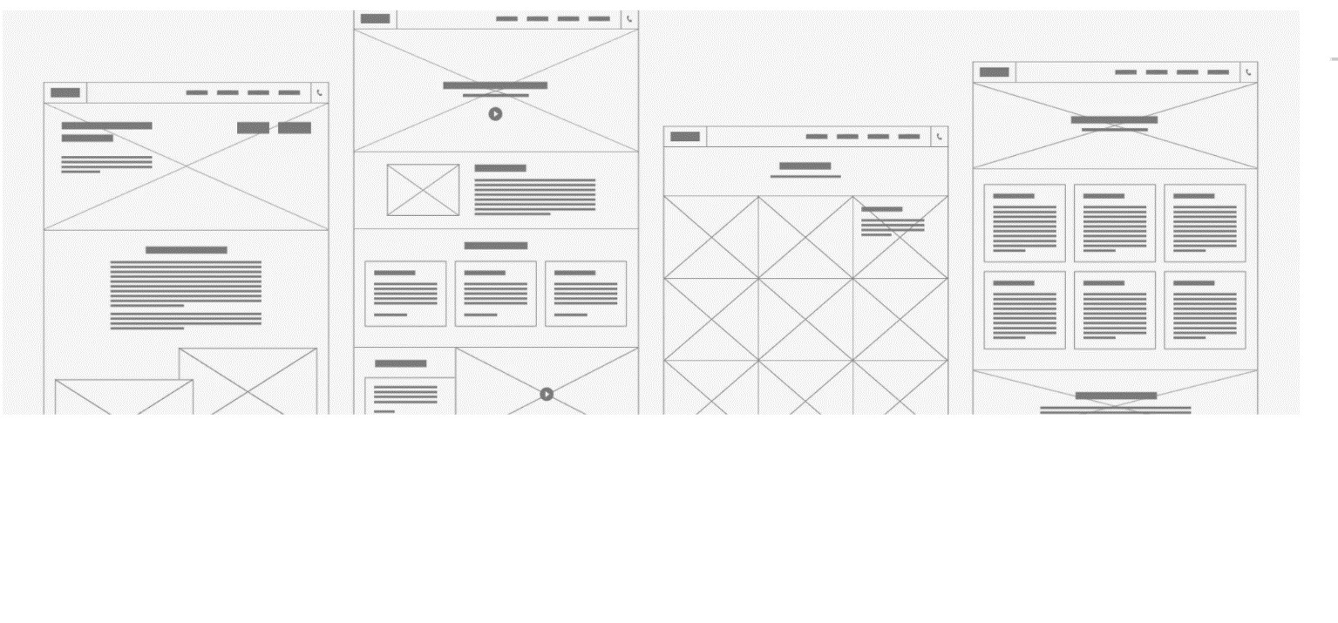

# Приложение 2 Макет структуры веб-сайта

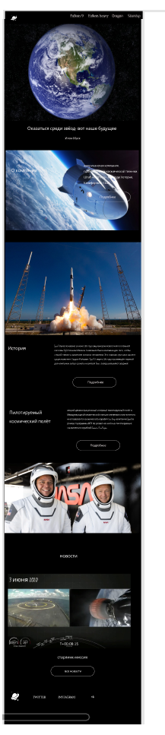

Макет главной страници

# Приложение 3 Листинг HTML

Рисунок 1 Пример html кода страницы



Рисунок 2 Листинг main

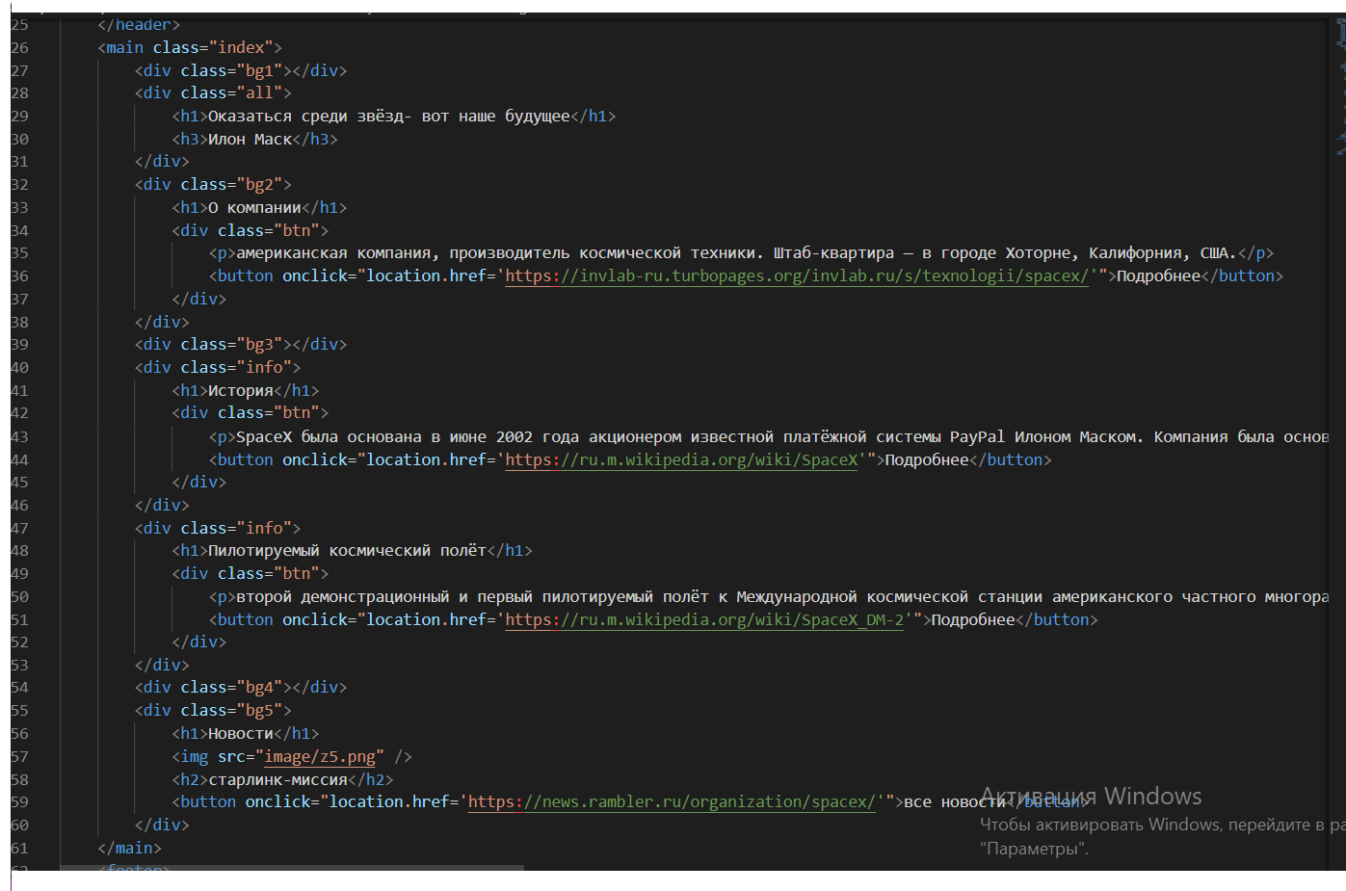

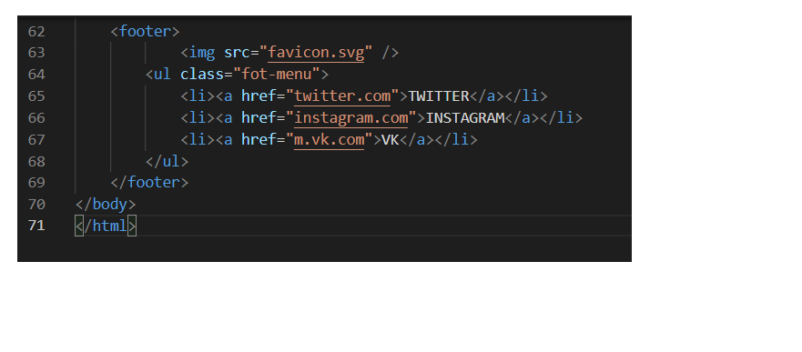

Рисунок 3 Листинг footer

# Приложение 4 Листинг Sass (Scss)



# Приложение 5 Листинг CSS



Рисунок 1 Пример кода на CSS

# Приложение 6 Листинг SVG

